昆山市法玛光电科技有限公司
召回嵌入式LED灯具

生产者名称 | 昆山市法玛光电科技有限公司
产品名称 | 嵌入式LED灯具 | 品牌 | -
型号/规格 | FM-1A90DS-5-S
生产起止日期 | 2023年2月28日 | 涉及数量 | 120只
生产批号/批次 | -
产品描述及外观照片 | 产品为嵌入式LED灯具，金色外观 灯体主材：铝材、亚克力  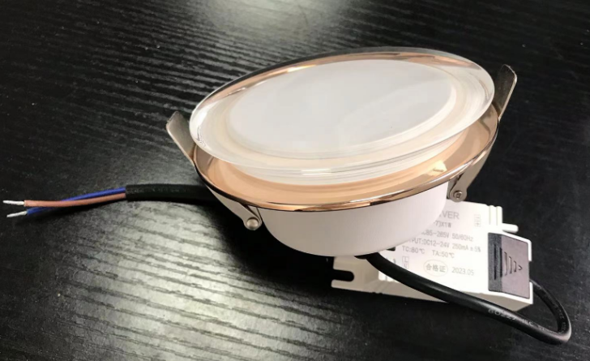
存在的缺陷 | 产品的外部接线截面积小于0.75mm²。
可能导致的后果 | 长时间使用会导致电线过热，存在着火和引起火灾的危险。
避免损害发生的应急处置方式 | 在天猫-昆德瑞旗舰店发布召回公告，请消费者立即停止使用该产品并了解相关安全使用注意事项。
具体召回措施 | 将在天猫-昆德瑞旗舰店发布召回信息，敬请消费者立即停止使用召回范围内的产品，并联系销售客服或直接联系昆山市法玛光电科技有限公司进行免费退货退款，以消除安全隐患。消费者因本次召回所产生的邮寄等相关费用均由昆山市法玛光电科技有限公司承担。
召回负责机构 | 昆山市法玛光电科技有限公司
召回联系方式 | 联系人： 郭广荣 联系方式：13913235679；  召回服务热线：0512-36858598
召回进度安排 | 1、2023年2月28日已停止生产；  2、2023年4月30日已通知天猫-昆德瑞旗舰店下架并停止销售该缺陷产品；  3、2023年8月10日前在天猫-昆德瑞旗舰店发布召回公告，并通过旺旺留言、电话、短信等方式通知购买过缺陷产品的消费者召回情况；  4、2023年10月30日前完成消费者的退货退款事宜。  计划于2023年10月30日前完成积极的召回行动。
其他需要报告的内容 | 无
其他信息 | 消费者可登录江苏省缺陷产品管理技术中心网站（http://www.jssi.org.cn/c/zhaohui/）了解相关信息，或拨打江苏省缺陷产品管理技术中心热线电话（025-52245132），反映召回活动实施过程中的问题或提供缺陷线索。此外，消费者还可登录国家市场监管总局缺陷产品管理中心网站（dpac.samr.gov.cn）、中国产品安全与召回信息网（www.recall.org.cn/）以及关注微信公众号（SAMRDPAC)，或拨打总局缺陷产品管理中心热线电话010-59799616，了解更多信息。

